昆山乙盛机械工业有限公司
Kunshan ESON Precision Engineering Co.,Ltd

廠內調撥單制單/審單作業流程

操作指導手冊

文件編號：
版本/次：A0
制訂日期：2011.2.13

文管發行章

核 准 | 審 核 | 制 定

昆山乙盛機械工業有限公司 |  | 文件編號  頁次：： | 文 管 章
- 1、目的 :
為有效規範公司廠內系統作業管理，特制訂本規範
2、範圍：
廠內調撥單作業
3、權責：
資材中心賬務組
4、、定義：
無
5、文件名稱

6、作業內容：

管制文件.……非经管理代表核准不得任意拷贝

作業說明 | 賬務
調撥單系統作業的錄入制單/審單.调拨单系统作业的录入与审核, 以達到倉庫的料/帳一致的目的。  1、1.登錄TIPTOP系統：打開系統登錄框，輸入用戶名及密碼。  2、進入庫存管理系統  在系統下方“請輸入您的選擇”欄位輸入“3”進入庫存管理系統  3、登入庫存異動介面  在系統下方“請輸入您的選擇”欄位輸入“2”進入庫存異動介面  。  。  4．選擇調撥單維護作業  在系統下方“請輸入您的選擇”欄位輸入“6”進入調撥單維護作業介面  5．錄入調撥單  1).新建調撥單請按A  2).選擇調撥單的單別 （在調撥單單號欄位按Ctrl+p，系統將帶出所有的調撥單單別，選擇出真確的單別作業）。  3)輸入需調撥料件的料號/倉別/數量/和需轉入的倉別.按ESC鍵保存資料，調撥單錄入完成  3.1)請將光標跳入下一欄位后按ESC鍵保存資料  6.單據審核  - 點Q鍵光標自動跳至調撥單號欄位，在此處KEN入單號后按兩次ESC鍵，系統將自動帶出單據資料。  - 檢查單據資料和系統資料是否一致。  3）資料無誤按S鍵進行庫存過帳，系統將提示：是否確定對單據進行過帳（Y/N）選擇Y，系統庫存過帳OK. | 打開TIPTOP系統  登錄TIPTOP系統  進入庫存管理系統 3  進入庫存異動介面 2  調撥單維護作業 6  新增一張調撥單  選擇調撥單單別  輸入調撥資料  核對單據資料和系統資料是否一致  資料無誤按S進行庫存過帳  维护取替代料 | 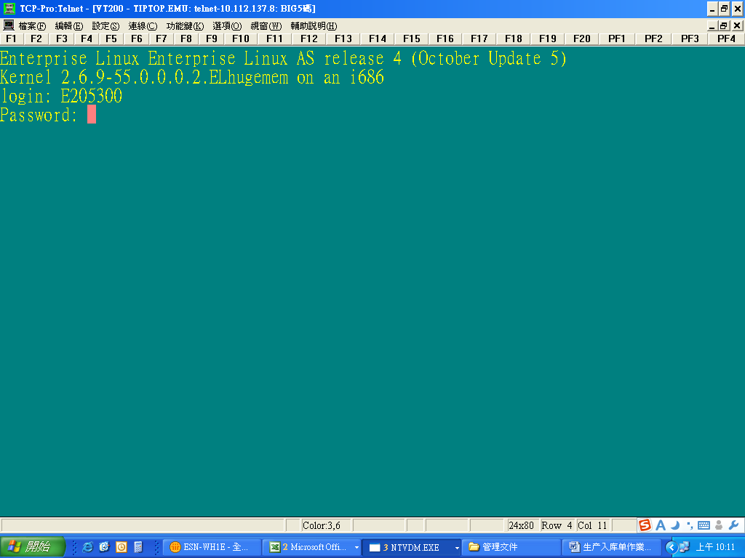  輸入用戶名（即工號）  輸入密碼  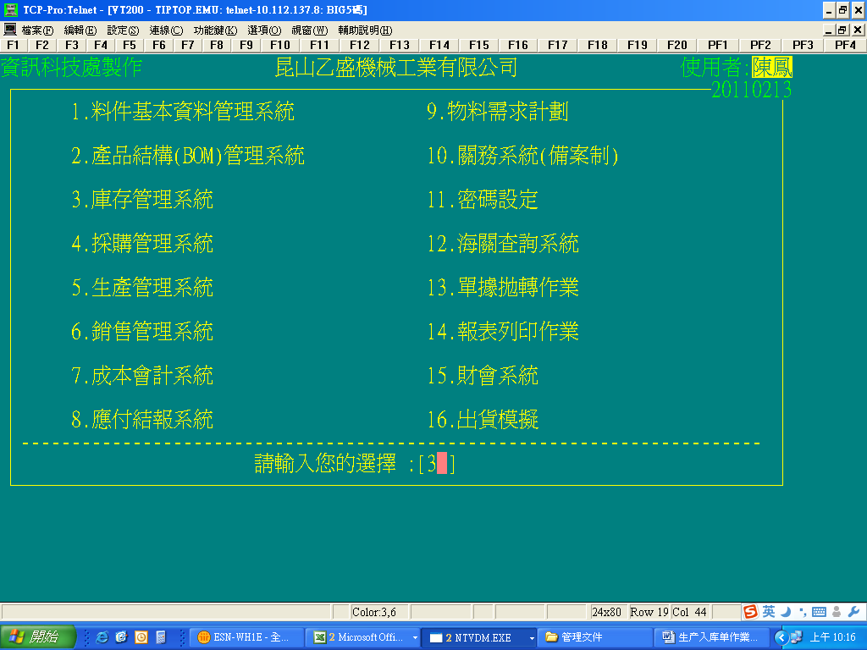  輸入：3  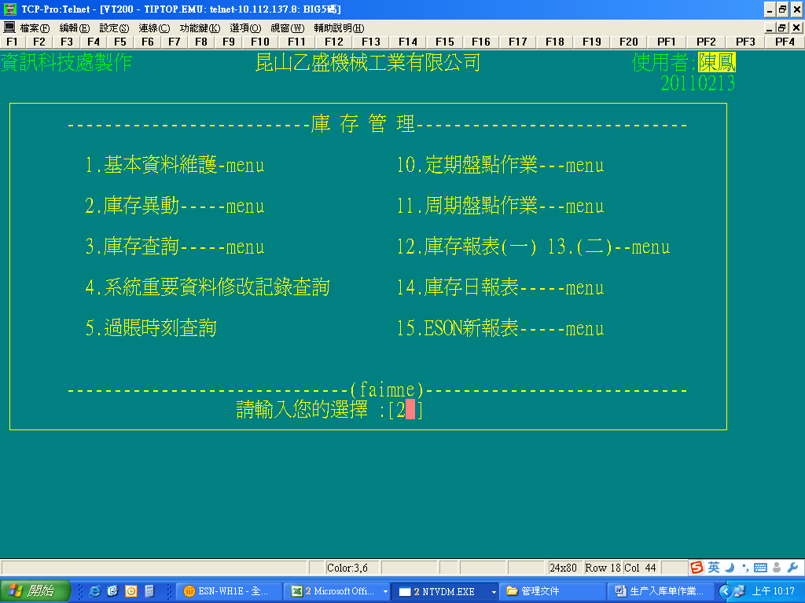  輸入2  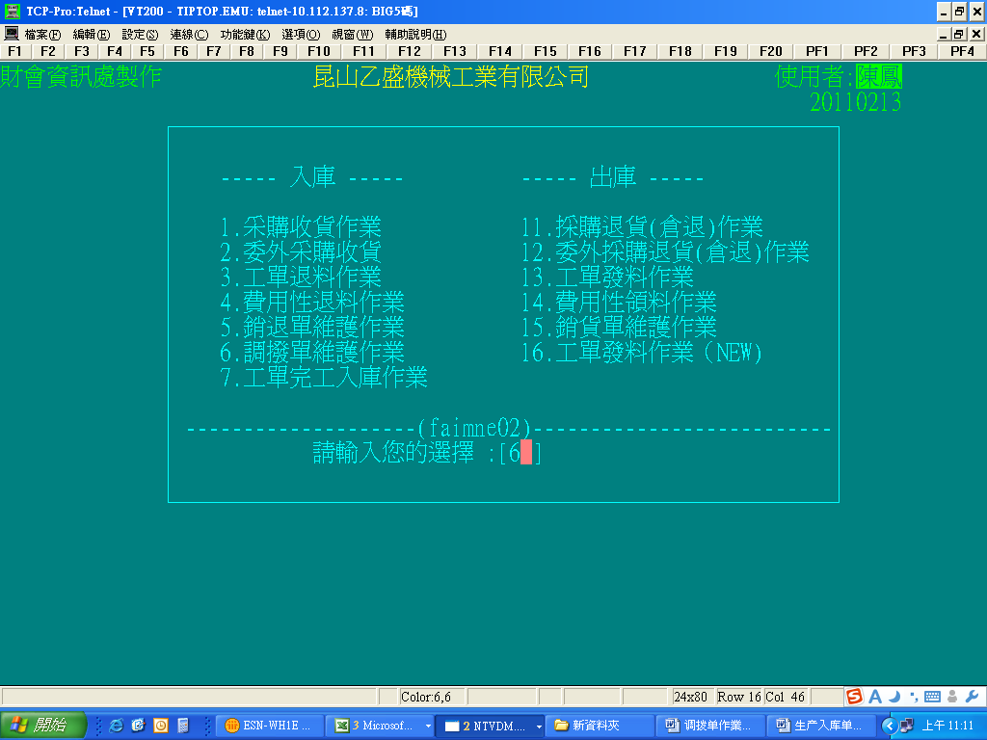  輸入6  新增調撥單  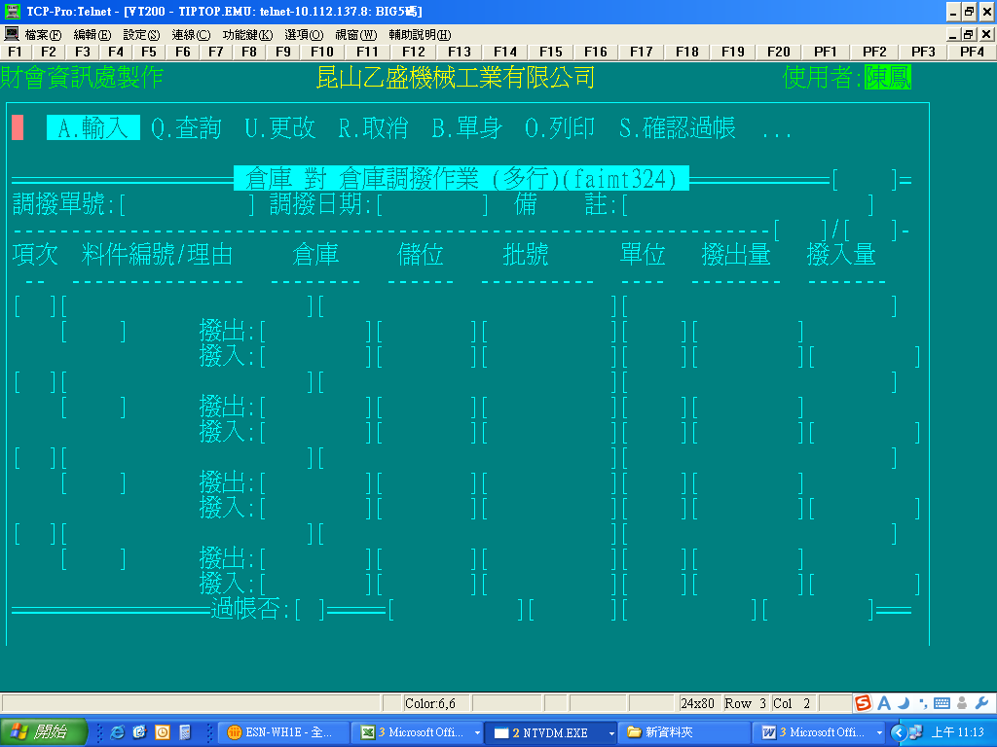  點A 新建調撥單  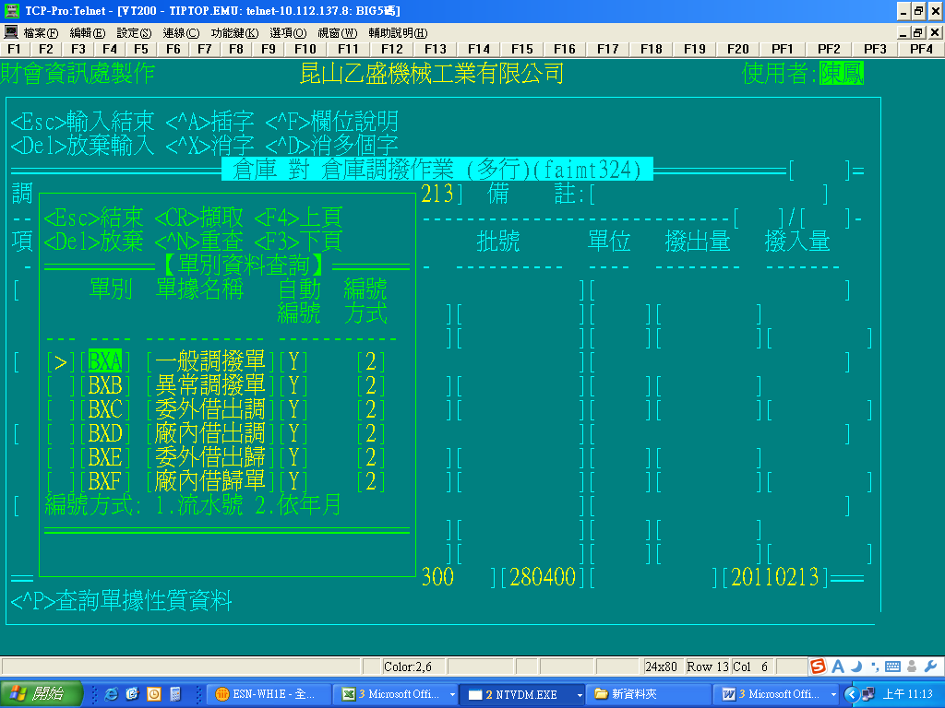  用Ctrl+P查詢并 选择正確的单别  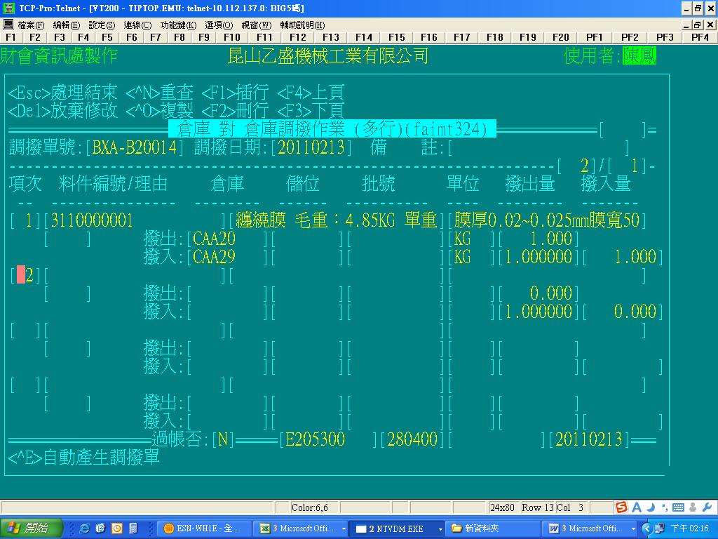  输入单身资料，請將光標跳入下一欄位后保存資料  庫存過帳  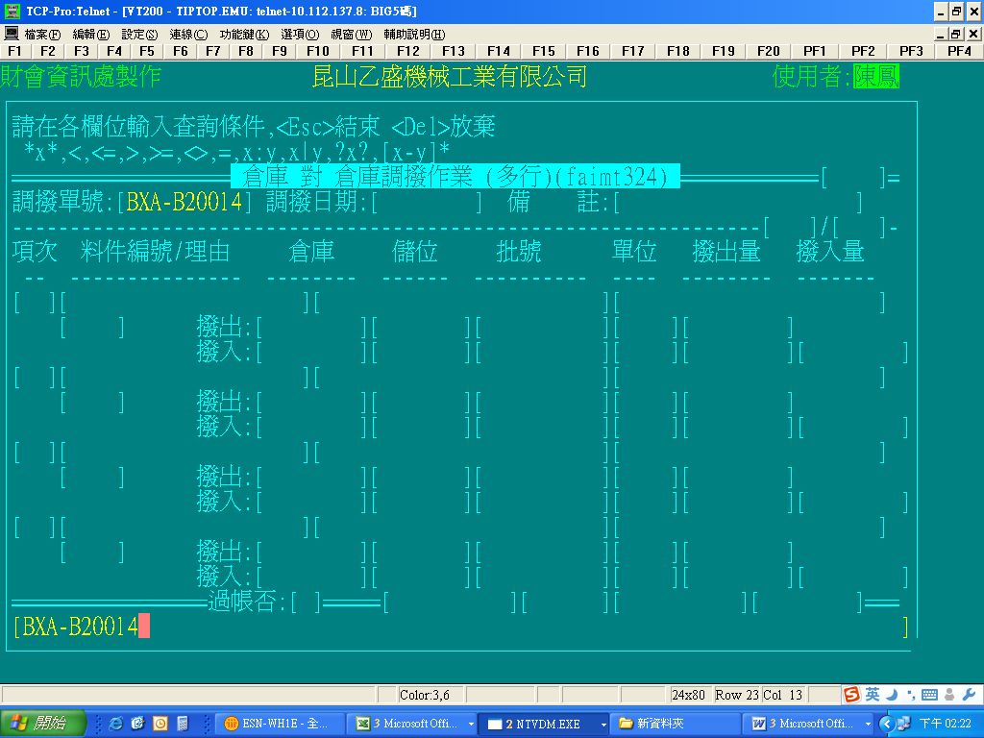  輸入查詢單號  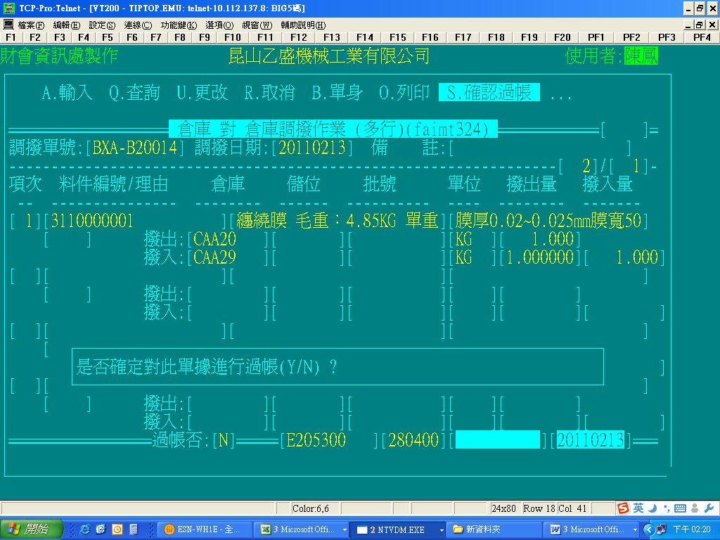  点击Y审核过账  过账后此处显示Y

